Министерство науки и высшего образования Российской Федерации

Федеральное государственное автономное образовательное

учреждение высшего образования

«ЮЖНЫЙ ФЕДЕРАЛЬНЫЙ УНИВЕРСИТЕТ»

Инженерно-технологическая академия ЮФУ

Институт компьютерных технологий и информационной безопасности

ЛАБОРАТОРНАЯ РАБОТА № 2

по курсу: «Алгоритмизация и программирование»

на тему:

«Работа со стеком»»

Выполнил

студент группы КТсо1-6 Овсянникова В. А.

Проверил

Доктор технических наук, профессор Беляков С. Л.

Таганрог 2021

# Техническое задание

## Цель работы

## Цель данной лабораторной работы - выработка у студента практических навыков работы со стеком на примере построения обратной польской записи арифметических и логических выражений.

Вариант № 9

Написать программу, реализующую перевод в ОПЗ простых арифметических и логических выражений. Ввод и вывод данных организовать во внешние файлы. Запрограммировать работу стека на основе двух функций push () и pop (), программно реализовать алгоритм Дейкстры.

# Выполнение работы (БЛОК-СХЕМА)

## Задание 1

Основная блок-схема программы показана на рисункеРисунок 1

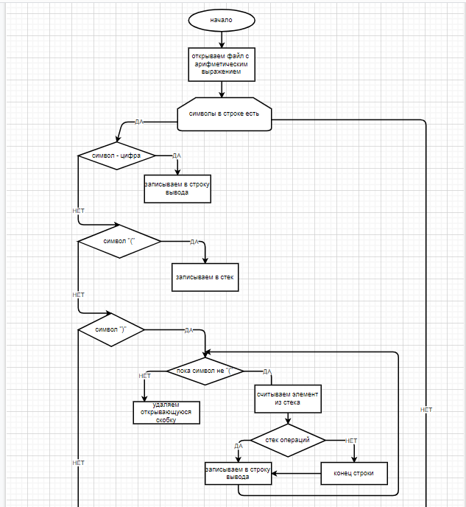

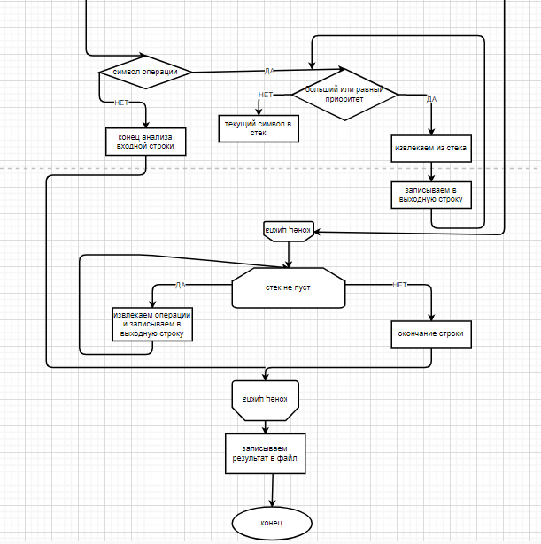

Рисунок 1­ – Блок-схема main()

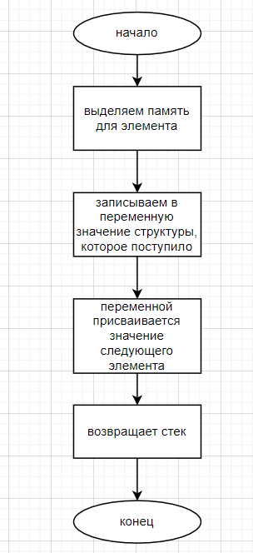

Рисунок 2­ – Блок-схема pop()

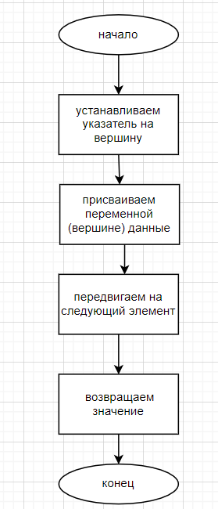

Рисунок 3 – Блок-схема push()

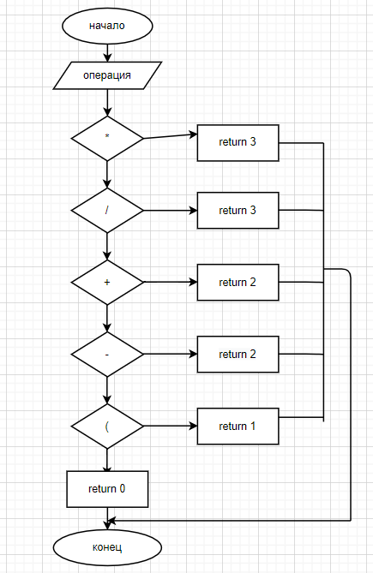

Рисунок 4­ – Блок-схема prior()

# Исходный код программы

#include <iostream>

#include <fstream>

using namespace std;

struct Stack {

char c;

Stack* next;

};

int Prior(char);

Stack* pop(Stack*, char);

Stack* push(Stack*, char*);

int main()

{

Stack* t, * Op = NULL;

char a, In[50], Out[50];

int k = 0, l = 0;

FILE* input;

fopen_s(&input, "input.txt", "r");

fgets(In, 50, input);

fclose(input);

while (In[k] != '\0') {

if (In[k] >= '0' && In[k] <= '9') {

Out[l++] = In[k];

}

if (In[k] == '(') {

Op = pop(Op, In[k]);

}

if (In[k] == ')') {

while ((Op->c) != '(') {

Op = push(Op, &a);

if (!Op) {

a = '\0';

}

Out[l++] = a;

}

t = Op;

Op = Op->next;

delete t;

}

if (In[k] == '+' || In[k] == '-' || In[k] == '*' || In[k] == '/') {

while (Op != NULL && Prior(Op->c) >= Prior(In[k])) {

Op = push(Op, &a);

Out[l++] = a;

}

Op = pop(Op, In[k]);

}

k++;

}

while (Op != NULL) {

Op = push(Op, &a);

Out[l++] = a;

}

Out[l] = '\0';

ofstream out("output.txt");

out << Out << endl;

out.close();

}

int Prior(char a) {

switch (a) {

case'*': case'/': return 3;

case'+': case'-': return 2;

case'(': return 1;

}

return 0;

}

Stack* pop(Stack* p, char s) {

Stack* t = new Stack;

t->c = s;

t->next = p;

return t;

}

Stack* push(Stack* p, char* s) {

Stack* t = p;

*s = p->c;

p = p->next;

delete t;

return p;

}

Пример работы программы

На рисунке 5- показан пример работы программы: ввод.

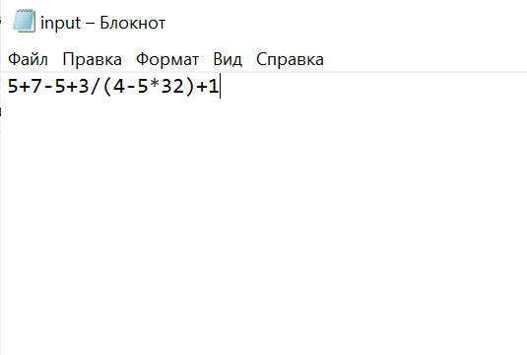

Рисунок 5 – Входные данные

На рисунке 3- показан пример работы программы: вывод результата.

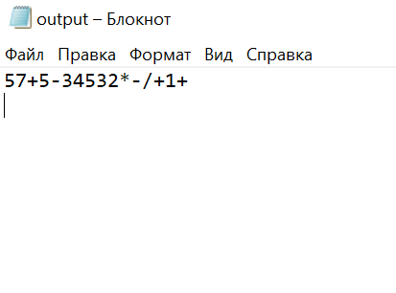

Рисунок 6- Результат работы программы

# Вывод

В процессе подготовки лабораторной работы были изучены основы языка С. Были освоены способы сортировки.